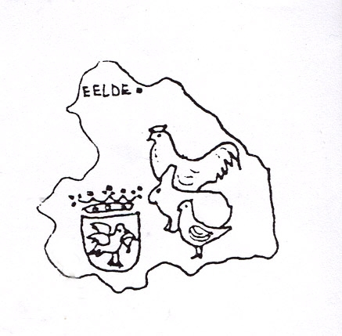
Kleindierenvereniging.
“De Vriendenkring” Eelde e.o.
Secretaris; Fré Kremer. 06-83017453
Rabobank Eelde. 3158.28.331
Contributie €10,00.
devriendenkringeelde@ziggo.nl
www.devriendenkringeelde.nl

Eelde 30 Januari.
Geachte leden.
Hierbij nodigen wij u uit voor de jaarvergadering welke gehouden zal worden op maandag 18 Februari a.s. Watermolendijk 3 te Eelde aanvang 20.00 uur.

Agenda;
- Opening.
- Ingekomen stukken.
- Jaarverslag Secretaris.
- Jaarverslag Penningmeester.
- Verslag Kascommissie.
- Benoeming nw kascommissielid.
- Jaarverslag Tatoeerder.
- Pauze. (gelegenheid om uw contributie te betalen)
- Bestuursverkiezing; Aftredend, Daan Wietses en Henk Odding
beiden herkiesbaar.
Bestuursmededeling; Penningmeesterschap van Jan Krijthe wordt
intern overgedragen naar bestuurslid Ria Bathoorn-Bebingh.
  - Afgevaardigde provinciale KLD vergadering 7 Maart en 6 Juni.
  - Afgevaardigde jaarvergadering KLN 15 Juni.
  - Open T.T. “De Vriendenkring” 20 en 21 September.
  - Wat verder ter tafel komt.
  - Rondvraag.
  - Sluiting.

Het Bestuur.
Secretaris Fré Kremer. 06-83017453
devriendenkringeelde@ziggo

Voorlopige agenda 2013
27 Mei; Ledenvergadering (beschrijving)
24 Augustus en 3 September enten Hoenders.
9 September ledenvergadering T.T. Bespreking.
20 en 21 September Open T.T. Harm-Rutgershal.
14 Oktober ledenvergadering, evaluatie.

